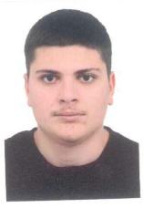
Resume (Βιογραφικό)
Ο Κιουρτ-Μεχμεταλή Αχμέτ είναι φοιτητής (έτος εισαγωγής:2020) του τμήματος Μηχανικών Ηλεκτρονικών Υπολογιστών και Πληροφορικής του Πανεπιστημίου Πατρών. Εθελοντής σε πολλές εργασίες στη δευτεροβάθμια εκπαίδευση με τίτλο «Ιστορική Εξέλιξη». Γνωρίζει σε πολύ καλό επίπεδο Αγγλικά (με πτυχίο) και Τουρκικά. Με υψηλά κίνητρα ενδιαφέρεται για την εξέλιξη της τεχνολογίας ιδιαίτερα με το υλικό (hardware) , αλλά και με την folk rock που παίζει κιθάρα και φλογέρα. Απασχολείτε για την Ιστορία συγκεκριμένα, σε θέματα διαμόρφωση πολιτισμού αλλά και με βιογραφίες σπουδαίων χαρακτήρων.

